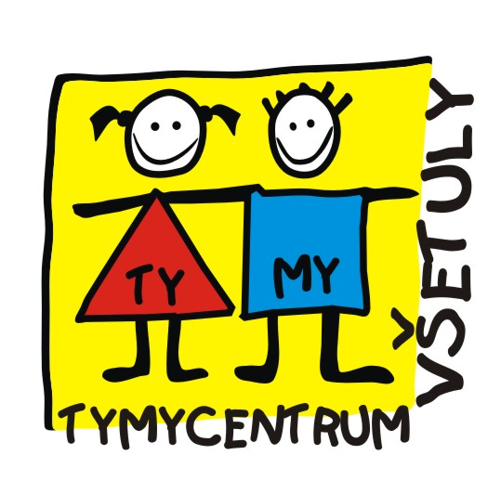
Středisko volného času , příspěvková organizace
Sokolská 70, 769 01 Holešov
Tel: 573 39 69 28, 734 358 563 IČ: 75088606
www.tymycentrum.cz, e-mail: vsetuly@centrum.cz

Jarní pobyt na hotelu Cherry v malebném prostředí Beskyd na Horní Bečvě
Pobyt pro děti, děti a rodiče, lyžaře i nelyžaře
Termín : 2. – 6. 3. 2020

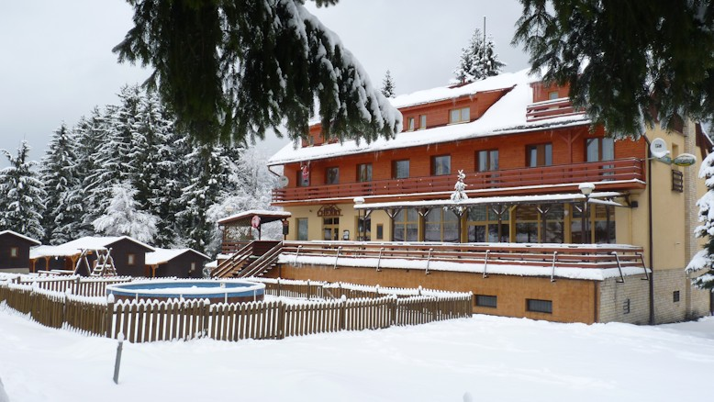

Cena za pobyt / ubytování, plná penze, program, základní pojištění, pedagogický dohled, návštěva solné jeskyně, doprava/
3.500,- Kč

Cena nezahrnuje vleky !!!!!!!
Přihlášky a informace v kanceláři TYMY do 30. 11. 2019

Počet míst omezen !!!!

